Análisis COPEC Estanque Reutilización
MONITOREO WES
Estanque Reutilización
Rango: 01-04-26 - 30-04-26
Generado: 05-05-26 19:46

RESUMEN EJECUTIVO
Consumo total: 0 m³.
Promedio diario: 0 m³.
Número de días del periodo del reporte: 30.
Día pico: 01-04-26 (0 m³).
Número de alertas de consumo nocturno: 0.

CONSUMO
En la gráfica se representan 30 días. El periodo incluye todos los días de la semana.
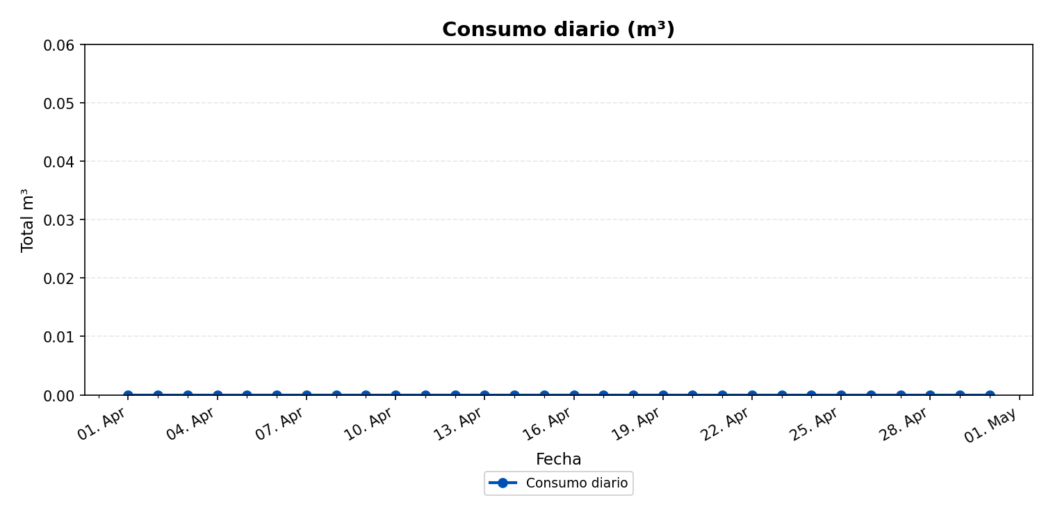
El mayor consumo se registró el miércoles 01-04-26 con 0 m³. Este día corresponde a un día laboral, lo que típicamente se asocia con alta actividad hídrica. El análisis horario detallado de este día permite identificar los períodos de mayor demanda y los patrones de consumo específicos.

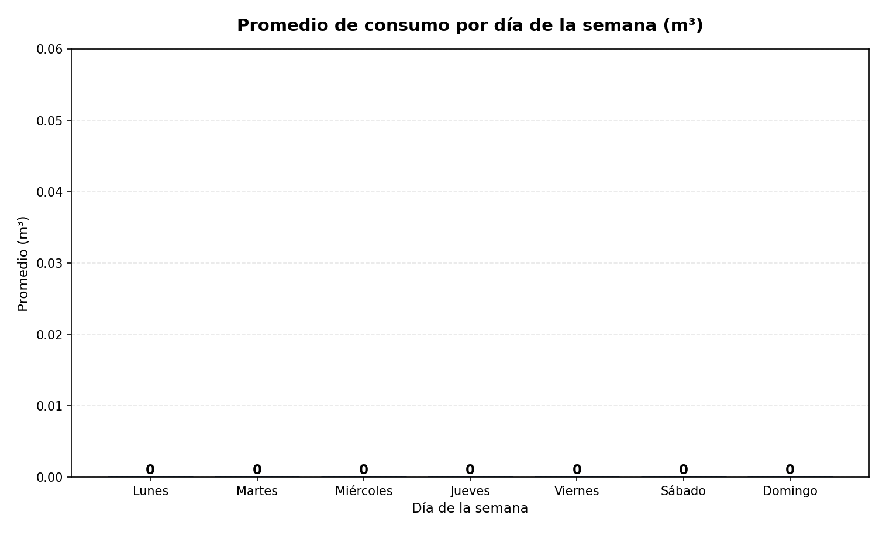
Esta gráfica muestra el promedio de consumo por día de la semana (lunes a domingo), calculado exclusivamente con semanas completas del período analizado. Para su elaboración, se identificaron 3 semana(s) completa(s) (desde el lunes 6 de abril de 2026 hasta el domingo 26 de abril de 2026), excluyendo aquellas semanas que no contenían todos los días de lunes a domingo. Los valores mostrados representan el promedio de consumo para cada día de la semana considerando únicamente estas semanas completas.

ANÁLISIS DETALLADO POR HORA DE LOS DÍAS EXTREMOS:
DÍA CON MAYOR CONSUMO:
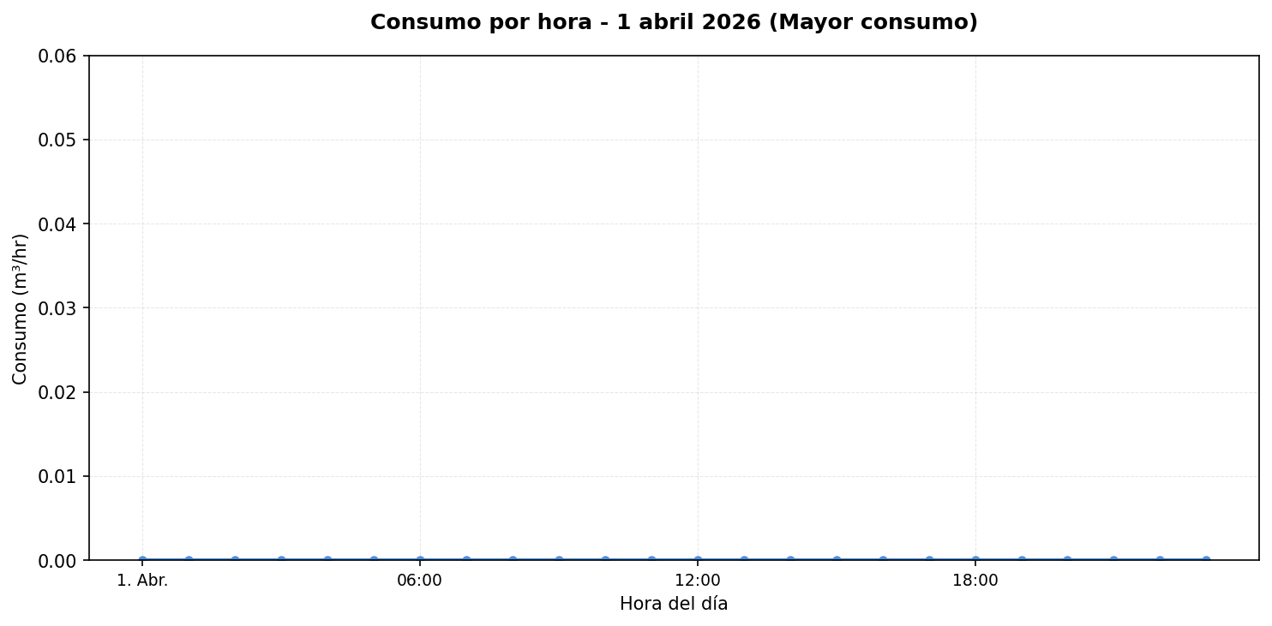

DÍA CON MENOR CONSUMO:
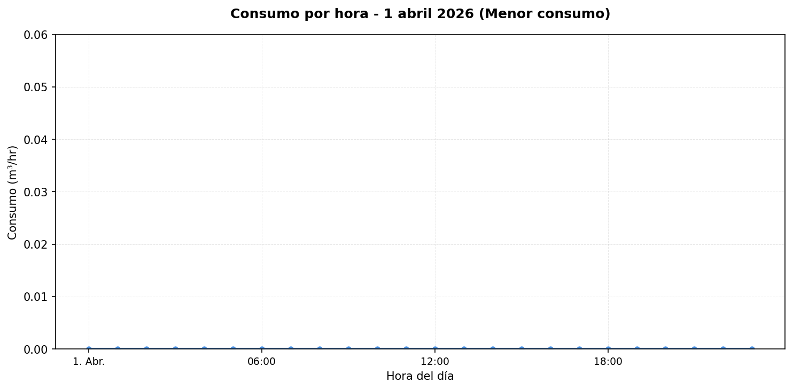

No se registraron alzas significativas de consumo durante el periodo analizado.

MÉTRICAS CLAVE
Total (m³) | 0
Promedio diario (m³) | 0
Promedio mensual (m³) | 0
Máximo diario | 0 m³ (01-04-26)
Mínimo diario | 0 m³ (01-04-26)

MÉTRICAS DE CONSUMO NOCTURNO
Número de días con consumo nocturno (00:00–06:59, hora Chile) | 0
Número de días sin consumo nocturno (con serie horaria ese día) | 30
Consumo nocturno (m³) | 0
Consumo diurno efectivo (m³) | 0

Nota: En este punto el consumo nocturno aparece en 0 debido al control operativo de la máquina WES (CPA). Por este motivo se omite la gráfica de torta (no aporta valor adicional en la interpretación).
No se gatillaron alertas en el periodo analizado.

CONCLUSIONES
Este reporte sintetiza los principales hallazgos de consumo y fugas. Se recomienda revisar los días con mayor consumo y atender las alertas registradas.

